ניסוי רביעי – 1.10.24
סיבוב מנוע סרבו בשלושה מצבים
שם הניסוי:
סיבוב מנוע סרבו בשלושה מצבים

מטרת הניסוי:
לסובב את מנועה סרבו ב3 מצבים: 0, 90, 180 מעלות. וגם להבין את אופן פעולתו של המנוע. לעשות זאת תוך שימוש בסימולטור WOKWIובאופן מעשי בעזרת ArduinoIDE בנוסף, הכרת הסביבה והפונקציות של ה-ESP32.

מהלך הניסוי:
שתחילה נכתב קוד שמאפשר סיבוב של מנוע הסרבו המחובר לפין 18 של ה-ESP32, בהתאם לשלושת המצבים: 0, 90 ו-180 מעלות. הקוד מסובב את המנוע לכל אחת מהזוויות עם עיכוב של 2 שניות בין כל סיבוב.
ניסוי סימולציה – נפתח פרויקט חדש בסביבת עבודה WOKWI ונבחר בבקר ESP32, ולאחר זאת נבחר את כל הרכיבים הנדרשים לסימולציה. בסיום כתיבת קוד, מריצים את הקוד, נלחץ על "Play" להפעלת הסימולציה ונוודא שהכל עובד בצורה תקינה ושהמנוע מסתובב כמו שדרוש.
ניסוי מעשי - מעבירים את הקוד לתוכנה Arduino IDE שבעזרתה נצרוב את הקוד לבקר עצמו. בודקים עוד פעם שהקוד תקין, ומחברים את הקבל USB מהמחשב לבקר לצריבת הקוד. לאחר שחיברנו הכל, צורבים קוד ורואים תוצאות הניסוי. נראה שאכן זז המנוע סרבו בשלושה זוויות שהגדרנו.

מסקנות:
במהלך הניסוי למדתי כיצד לתכנת מנוע סרבו בסביבת ESP32. התהליך כלל שימוש בסימולטור WOKWI לצורך בדיקת הפעולה והווידוא שהקוד פועל כמצופה לפני הצריבה הפיזית לבקר. ובכך גם למדתי עוד על התוכנה והבקר.
הניסוי גם חיזק את ההבנה לגבי חשיבות החיבור הנכון של הנורה לרכיבי ה-ESP32. הפעלת הסימולציה הוכיחה שהקוד תקין והחיבורים שבוצעו תואמים את הקוד שכתבתי. לאחר הצריבה הפיזית, המנוע פעל בהתאם לציפיות, מה שמראה שהקוד עבד כראוי גם במציאות ולא רק בסימולציה.
בנוסף, הוכחתי את יכולתי להשתמש בתוכנת Arduino IDE כדי לצרוב קוד לבקר ולהפעיל אותו.

תוצאות:
הקוד הופעל בהצלחה, וניתן לראות את הפעלת צבעי הנורה.
סימולציה בWOKWI :
https://wokwi.com/projects/410521390609398785
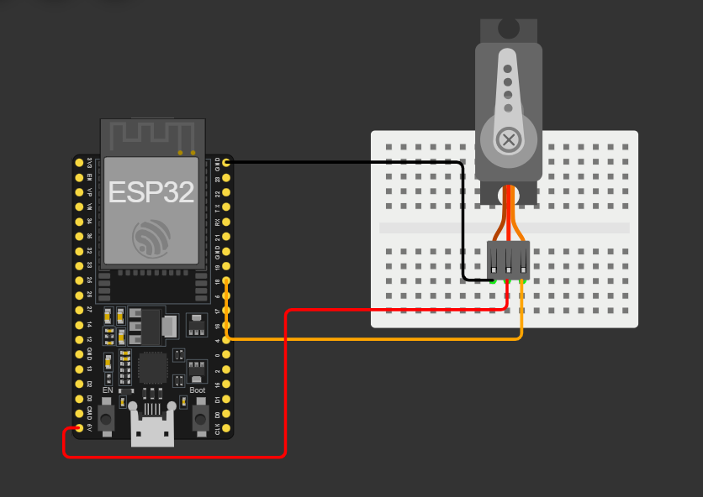
סימולציית גלים :
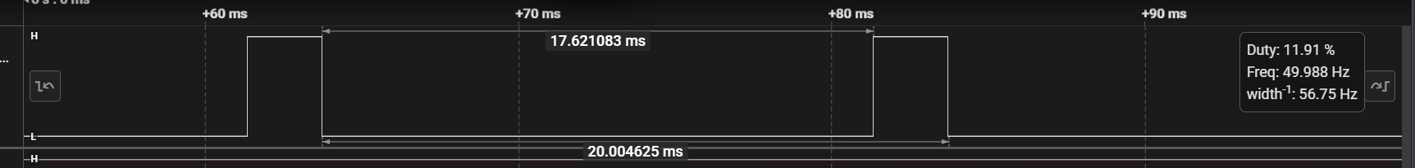
קוד :
#include <ESP32Servo.h>

const int servoPin = 18;
const int time_for_delay = 2000;

Servo myServo;

void setup() {
myServo.attach(servoPin);
}
void loop() {
myServo.write(0); // Rotate the servo to 0 degrees
delay(time_for_delay); // Wait for 2 seconds

myServo.write(90); // Rotate the servo to 90 degrees
delay(time_for_delay); // Wait for 2 seconds

myServo.write(180); // Rotate the servo to 180 degrees
delay(time_for_delay); // Wait for 2 seconds
}

סרטונים :
סרטון WOKWI
סרטון מעשי
סרטון מעשי




